|  |  |  |
| --- | --- | --- |
|  |  | INTESA_SANPAOLO_COL |

COMUNICATO STAMPA

Intesa Sanpaolo: presentato assieme ad ASSOBIOTEC - Federchimica e il Cluster Spring

il 7° Rapporto sulla Bioeconomia

Giugno 2021

* **Nel 2020 la Bioeconomia in Italia, intesa come sistema che utilizza le risorse biologiche, inclusi gli scarti, come input per la produzione di beni ed energia, ha generato un output pari a 317 miliardi di euro, occupando poco meno di due milioni di persone.**
* **Dopo aver chiuso il 2019 con un incremento dell’1,4%, nel 2020 la Bioeconomia ha perso nel complesso il 6,5% del valore della produzione, un calo inferiore rispetto a quanto segnato dall’intera economia (-8,8%): il peso della Bioeconomia in termini di produzione è pertanto salito al 10,2% rispetto al 10% del 2019 e al 9,9% del 2018.**
* **In tutti i paesi europei il valore della Bioeconomia, che comprende molte attività essenziali, ha registrato un calo meno rilevante rispetto al totale dell’economia, evidenziando una maggiore resilienza allo shock pandemico.**
* **Il potenziale di sviluppo della Bioeconomia in ottica circolare è elevato nel nostro paese e diffuso lungo tutto il territorio nazionale. Le stime originali del valore aggiunto della Bioeconomia nelle regioni italiane, realizzate in collaborazione con SRM-Studi e Ricerche per il Mezzogiorno, evidenziano un ruolo particolare della Bioeconomia nelle regioni del Nord-Est e del Mezzogiorno, con un peso della Bioeconomia sul valore aggiunto regionale dell’8,2% e 6,7% rispettivamente (anno 2018). Sotto la media italiana (6,4%) invece il peso della Bioeconomia nel Nord-Ovest (5,3%) e nel Centro (5,7%).**
* **Basilicata e Trentino-Alto Adige, con un’incidenza del 9,3%, si posizionano ai primi posti per valore aggiunto della Bioeconomia sul totale. Seguono Toscana, Veneto ed Emilia-Romagna, con un peso compreso tra l’8% e l’8,7%.**
* **Le specificità del tessuto produttivo delle diverse regioni italiane si rispecchiano anche nell’interesse verso le nuove frontiere della chimica bio-based, attività che fatica ad essere colta attraverso le sole statistiche ufficiali vista la sua trasversalità e innovatività. La mappatura, realizzata con il supporto del Cluster SPRING attraverso una pluralità di fonti, mette in luce un sistema dinamico e complesso, con più di 830 soggetti, dalle 84 Università e centri di Ricerca (pubblici e privati) alle circa 730 imprese (con più di 500 start-up), a cui si affiancano altre istituzioni ed associazioni con ruolo di supporto e promozione.**

***Milano, 30 giugno 2021* –** È stato presentato oggi a Trieste, ospitato dallo Urban Center, il Rapporto “La Bioeconomia in Europa”, giunto alla sua settima edizione, redatto dalla Direzione Studi e Ricerche di Intesa Sanpaolo in collaborazione con il Cluster SPRING e ASSOBIOTEC - Federchimica. Alle analisi contenute in questa edizione hanno collaborato anche gli economisti di SRM -Studi e Ricerche per il Mezzogiorno (centro studi collegato al Gruppo Intesa Sanpaolo).

La pandemia causata dal Covid-19 ha reso ancora più evidente la necessità di ripensare il modello di sviluppo economico in una logica di maggiore attenzione alla sostenibilità e al rispetto ambientale.

In questo contesto il ruolo della Bioeconomia, ovvero il sistema che utilizza le risorse biologiche, inclusi gli scarti, per la produzione di beni ed energia, è molto rilevante: la sua natura fortemente connessa al territorio, la sua capacità di creare filiere multidisciplinari integrate nelle aree locali e di restituire, grazie a un approccio circolare, importanti nutrienti al terreno la pongono come uno dei pilastri del Green New Deal lanciato dall’Unione europea, al centro anche di molti progetti del PNRR italiano.

In questo scenario la quantificazione e l’analisi approfondita delle filiere della Bioeconomia diventano elementi importanti per scelte di politica economica mirate e consapevoli dei cambiamenti in atto. Nel Rapporto la stima della produzione e dell’occupazione della Bioeconomia in Italia è stata aggiornata al 2020, con l’obiettivo di fare emergere l’impatto del forte shock di domanda e offerta creato dalla pandemia.

**La Bioeconomia più resiliente alla pandemia**

Secondo le stime presentate nel Rapporto, nel 2020 la Bioeconomia in Italia ha generato un output pari a circa 317 miliardi di euro, occupando poco meno di due milioni di persone.

Dopo aver chiuso il 2019 con un incremento dell’1,4%, nel 2020 la Bioeconomia ha perso nel complesso il 6,5% del valore della produzione, un calo inferiore rispetto a quanto segnato dall’intera economia (-8,8%): il peso della Bioeconomia in termini di produzione è pertanto salito al 10,2% rispetto al 10% del 2019 e al 9,9% del 2018.

In tutti i paesi europei il valore della Bioeconomia, che comprende molte attività essenziali, ha registrato un calo meno rilevante rispetto al totale dell’economia (-4,3% per il Regno Unito, -3,1% per la Germania, -3% per la Spagna, -2,3% per la Francia e +3,3% per la Polonia), evidenziando una maggiore resilienza allo shock pandemico, con risultati che dipendono sia dalla severità della pandemia e delle relative misure di contenimento sia dalla differente composizione della bioeconomia nei diversi paesi.

Le performance settoriali risultano, infatti, molto diversificate: la filiera agro-alimentare, che in Italia rappresenta oltre il 60% del valore della Bioeconomia, è risultata meno colpita dalla crisi generata dalla pandemia (nonostante la chiusura della ristorazione a valle), così come le utilities (energia, acqua, rifiuti) e la filiera della carta (grazie al sostegno dei prodotti per utilizzi sanitari e del packaging, visto il boom del commercio online). Il sistema moda, che riveste un ruolo particolarmente importante per l’Italia, è invece il settore che registra la flessione più accentuata, a causa della chiusura della fase distributiva, del blocco negli arrivi di turisti stranieri e delle modifiche nelle preferenze d’acquisto dei consumatori.

**La Bioeconomia nelle regioni italiane**

Nel Rapporto viene proposta, per la prima volta, la stima del valore della Bioeconomia, in termini di valore aggiunto e occupati, nelle regioni italiane, nella consapevolezza dell’importanza del territorio per lo sviluppo di esperienze innovative e sostenibili.

Le stime originali, realizzate in collaborazione con SRM-Studi e Ricerche per il Mezzogiorno, evidenziano un ruolo particolare della Bioeconomia nelle regioni del Nord-Est e del Mezzogiorno, con un peso della Bioeconomia sul valore aggiunto regionale dell’8,2% e 6,7% rispettivamente (anno 2018). Sotto la media italiana (6,4%) invece il peso della Bioeconomia nel Nord-Ovest (5,3%) e nel Centro (5,7%).

Basilicata e Trentino-Alto Adige, con un’incidenza del 9,3%, si posizionano ai primi posti per valore aggiunto della Bioeconomia sull’economia regionale. Seguono Toscana, Veneto ed Emilia-Romagna, con un peso compreso tra l’8% e l’8,7%. Si colloca sotto la media nazionale invece la Lombardia (5,4%), che sconta una maggiore diversificazione produttiva. Sotto la media anche Piemonte, Campania e Sicilia.

Le regioni del Mezzogiorno spiccano nella graduatoria nazionale in termini di occupazione, con un’incidenza del 10,7%, circa 3 punti percentuali in più rispetto alla media italiana (7,9%). Si posizionano ai primi posti, infatti, 4 regioni meridionali: Calabria (15,8%), Basilicata (15,1%), Puglia (13,2%) e Molise (11,6%). Nel Nord-Est, con un peso dell’8,8%, emerge il Trentino-Alto Adige, mentre nelle regioni del Centro (6,8%) spicca il peso delle Marche (10,8%), seguito da Toscana (9,5%) e Umbria (9,5%). Sotto la media italiana invece tutte le regioni de Nord-Ovest (5,6%).

La filiera agro-alimentare riveste un ruolo di primo piano nella Bioeconomia di tutte le aree geografiche, con un peso che varia da circa il 50% nelle regioni del Centro, a quasi l’80% nelle regioni meridionali. Anche il sistema moda bio-based incide sensibilmente sulla Bioeconomia delle diverse aree geografiche, con una crescente attenzione ai temi della sostenibilità che sta coinvolgendo tutta la filiera produttiva, lungo tutta la penisola.

Emergono altre rilevanti specializzazioni territoriali: nel Nord-Ovest spiccano ad esempio i settori a più elevato contenuto tecnologico, come la farmaceutica e la chimica bio-based. Nelle regioni del Nord-Est emerge anche la rilevanza della filiera del legno e dei mobili, mentre nel Centro spicca soprattutto il peso della filiera della carta e della farmaceutica. Nel Mezzogiorno la filiera agro-alimentare rappresenta quasi la totalità della Bioeconomia, ma non mancano anche esperienze nei settori a più alto contenuto tecnologico, come conferma la specializzazione di alcune province nel settore farmaceutico.

**Una mappatura della chimica bio-based in Italia**

Le specificità del tessuto produttivo delle diverse regioni italiane si rispecchiano anche nell’interesse verso le nuove frontiere della chimica bio-based, quella parte della chimica che utilizza materie prime biologiche rinnovabili invece che fossili. Si tratta di un’attività che fatica ad essere colta attraverso le sole statistiche ufficiali vista la sua trasversalità e innovatività ma che rappresenta un elemento chiave dello sviluppo della Bioeconomia in ottica circolare.

Molti prodotti chimici bio-based, oltre ai vantaggi in termini di emissioni legati alla materia prima (particolarmente importanti nel caso di utilizzo di sottoprodotti di altre lavorazioni di reflui o rifiuti), sono anche biodegradabili e compostabili alla fine del loro ciclo di vita, in conformità agli standard internazionali. La chimica bio-based partecipa in modo significativo e trainante allo sforzo che tutta l’industria chimica sta facendo per diminuire in maniera significativa l’impatto complessivo sull’ambiente, aumentando la circolarità dei propri prodotti e continuando a fornire beni essenziali e soluzioni per una migliore qualità della vita a beneficio di tutta la società.

Nel Rapporto viene proposta una descrizione dello stato dell’arte della produzione di chimica bio-based nel nostro Paese e una mappatura estesa, realizzata attraverso una pluralità di fonti, delle principali esperienze di ricerca e sviluppo. L’analisi, realizzata in collaborazione con il Cluster SPRING, mette in luce un sistema dinamico e complesso, con più di 830 soggetti, dalle 84 Università e centri di Ricerca (pubblici e privati) alle circa 730 imprese (con più di 500 start-up), a cui si affiancano altre istituzioni ed associazioni con ruolo di supporto e promozione.

Per quanto riguarda le imprese, emerge un mondo ricco e variegato, in cui a un nucleo importante di grandi imprese si affiancano numerose piccole e medie aziende ed un rilevante numero di start-up innovative, a testimonianza della dinamicità e innovatività di questo campo, confermate anche dalla elevata quota di soggetti che operano nel settore a monte della Ricerca&Sviluppo.

La natura fortemente innovativa, insieme all’opportunità di recupero in ottica circolare di biomassa di differenti origini, fa sì che l’interesse nei confronti della produzione di composti chimici bio-based sia estesa a tutti i settori che compongono la Bioeconomia, in particolare nella definizione estesa (che include anche il ciclo dell’acqua e quello dei rifiuti) proposta nel Rapporto. Oltre al ruolo importante delle imprese chimiche, che costituiscono più del 40% delle imprese censite al netto delle start-up, è da segnalare il contributo importante delle imprese della filiera agro-alimentare, delle utilities, della moda e delle imprese del legno e carta. Interessante, poi, anche il crescente coinvolgimento nei progetti della chimica bio-based da parte di altri settori, dalla meccanica (con progetti di ricerca volti alla messa a punto di macchinari in grado di utilizzare i nuovi composti) all’automotive, settore sempre più impegnato nei confronti delle tematiche ambientali anche attraverso la sostituzione di materiale a base fossile con prodotti a matrice bio-based.

Da un punto di vista geografico, la chimica bio-based risulta nel complesso ben diffusa lungo tutta la penisola. Emergono, comunque, alcune regioni che stanno declinando le loro specializzazioni territoriali in ottica sostenibile e circolare. In primis, sicuramente Lombardia con circa il 20% dei soggetti identificati, a seguire Piemonte, soprattutto per il coinvolgimento delle imprese dei settori ingegneristici nell’economia circolare, Trentino- Alto Adige e Friuli-Venezia-Giulia (in particolare nella R&S) e Veneto per la chimica.

Milano, 30 Giugno 2021

Per ulteriori informazioni:

Ufficio Stampa Intesa Sanpaolo

stampa@intesasanpaolo.com

Federchimica Assobiotec

Francesca Pedrali - Comunicazione e relazione con i media

Email: f.pedrali@federchimica.it

Tel. 0234565215

[www.assobiotec.it](http://www.assobiotec.it)

Twitter @AssobiotecNews

Facebook @AssobiotecNews

|  |
| --- |
| **Evoluzione della produzione nel 2020: confronto tra Bioeconomia e totale economia per Paese (stime, var. %)** |
|  |

Fonte: elaborazioni Intesa Sanpaolo su dati Eurostat, JRC e stime Oxford Economics

|  |  |
| --- | --- |
| **Bioeconomia: valore della produzione in Italia** (milioni di euro) | **Bioeconomia: occupati in Italia**  (migliaia) |
|  |  |

Fonte: elaborazioni Intesa Sanpaolo su dati Eurostat, JRC e stime Oxford Economics

**Peso del Valore Aggiunto della Bioeconomia sull’economia delle singole regioni ( %, 2018)**

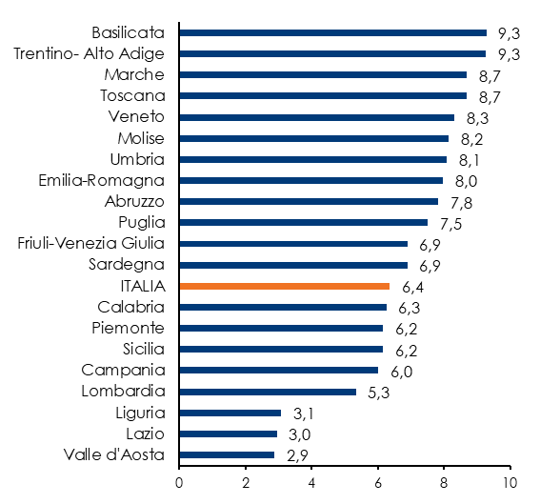

Fonte: elaborazioni SRM e Intesa Sanpaolo su dati Istat ed Eurostat

**Peso dell’occupazione nella Bioeconomia sull’occupazione totale delle singole regioni ( %, 2018)**

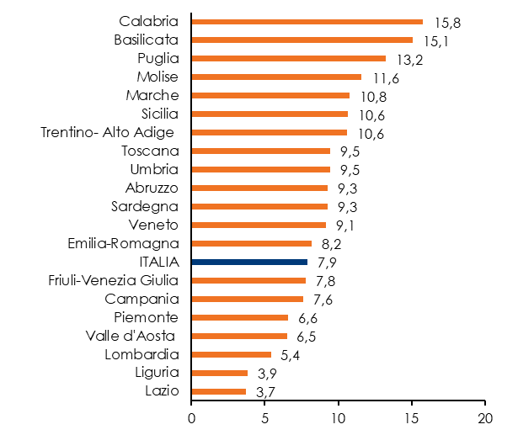

Fonte: elaborazioni SRM e Intesa Sanpaolo su dati Istat ed Eurostat

**Il mondo della chimica bio-based in Italia: i soggetti censiti per tipologia e fonte informativa**

  
Fonte: elab. Intesa Sanpaolo da fonti varie

|  |  |
| --- | --- |
| **Le imprese del mondo della chimica bio-based per macrosettore (quote %)** | **Le imprese del mondo della chimica bio-based per settore manifatturiero (quote %)** |
|  |  |

Fonte: elab. Intesa Sanpaolo da fonti varie

**Le imprese del mondo della chimica bio-based per regione (numero ogni 1000 imprese attive)**

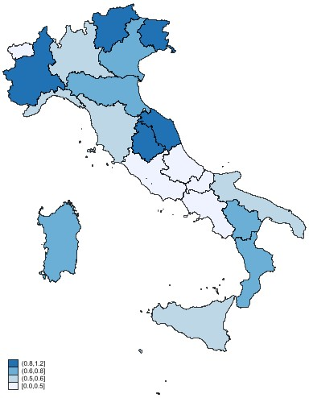  
Fonte: elab. Intesa Sanpaolo da fonti varie